Доступная среда
В государственном казенном учреждении для детей-сирот и детей, оставшихся без попечения родителей, «Детский дом № 6» созданы условия доступности услуг для инвалидов и лиц с ограниченными возможностями здоровья:
- для инвалидов по зрению в учреждении имеются дублирующие информацию таблички Брайля;
- имеется звуковое оповещение пожарной сигнализации;
- имеется два педагогических работника прошедших обучение по специальностям «Тифлосурдопереводчик», «Тьютор»;
- на официальном сайте разработана версия для слабовидящих;
- в учебной комнате имеется стол, расположенный у окна для воспитанников с нарушением зрения;
- для лиц с нарушениями опорно-двигательного аппарата обеспечена доступность прилегающей к детскому дому территории, входных путей, расширенных дверных проемов;
- выделено место для парковки автотранспортных средств инвалидов;
- имеется сменное кресло-коляска;
- имеется специально оборудованная туалетная комната;
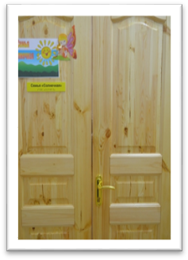
- имеется тренажерная площадка, приспособленная для использования инвалидами и лицами с ограниченными возможностями здоровья.
